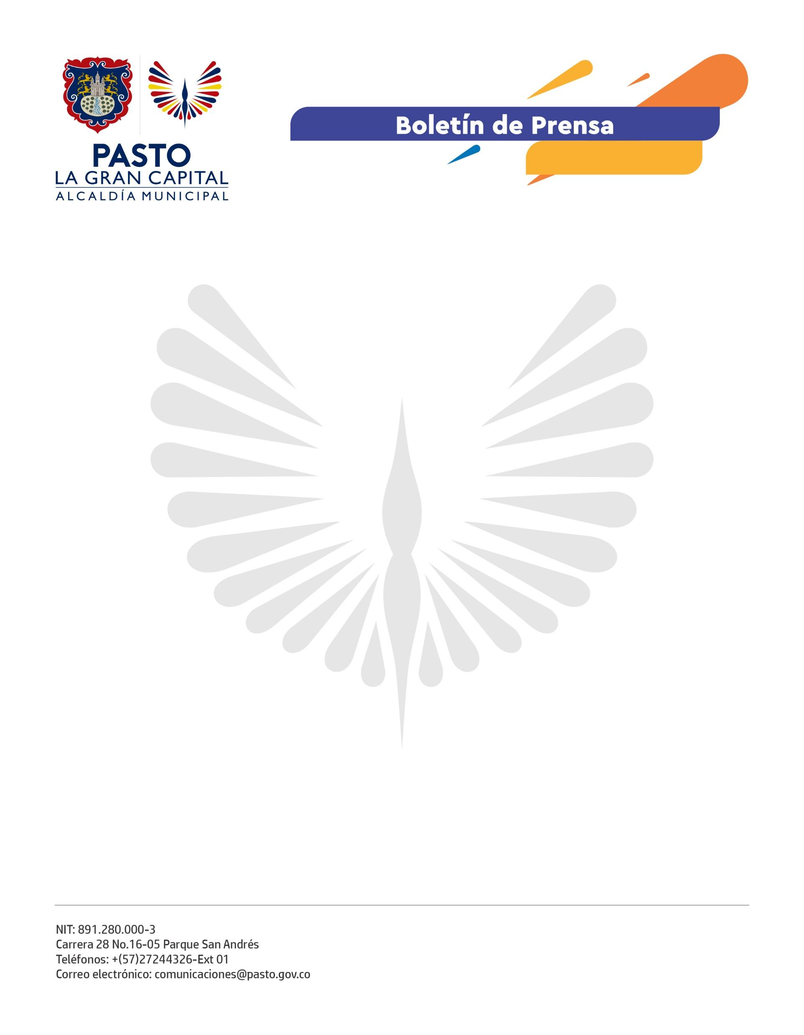
No. 076
16 de febrero de 2022

ALCALDÍA DE PASTO CREARÁ LA RED MUNICIPAL DE BIBLIOTECAS

Con el objetivo de fortalecer y promover los procesos de lectura, escritura y oralidad, la Alcaldía de Pasto, a través del proyecto ‘Pasto, La Gran Capital Lectora’ liderado por la Secretaría de Cultura en articulación con la Fundación Qilqay, creará la Red Municipal de Bibliotecas que estará integrada por salones de lectura, bibliotecas públicas, privadas y comunitarias.

Hasta el momento, el trabajo se ha desarrollado con la Red Nacional de Bibliotecas Públicas, por eso, el lineamiento del Alcalde Germán Chamorro de la Rosa es construir procesos de literatura desde diferentes sectores mediante acciones de formación, participación y creación colectiva en el Municipio de Pasto.

La coordinadora del proyecto de literatura de la Secretaría de Cultura, Ana María Gualguán, explicó que: “En el año 2020, Pasto socializó este proyecto, pero debido al confinamiento no se pudo ejecutar. Ahora, con la alianza entre la Alcaldía y la Fundación Qilqay, se realiza nuevamente la invitación para vincular barrios, comunas y corregimientos con el propósito de elevar el número de bibliotecas públicas e incrementar el nivel de lectura en la población”.

Cuando se conforma una red, se generan procesos de formación y diversas actividades que le permiten a una comunidad tener libre acceso a los libros y a los programas de fomento de lectura.

“La realización de este proyecto, que está contemplado en el Plan Decenal de Cultura y en el Plan de Desarrollo 'Pasto, La Gran Capital', permitirá la integración y trabajo conjunto de las personas que cuentan con una biblioteca, o piensan crear una, con las Bibliotecas Públicas Municipales que se encuentran en funcionamiento para generar mayor impacto en la población interesada en mejorar y acrecentar sus hábitos de lectura”, comentó la directora de la Fundación Qilqay, Mariela Guerrero.

La primera reunión para trazar los objetivos y el plan de trabajo se llevará a cabo el próximo martes 22 de febrero a las 3:00 p.m. en el Banco de la República.

En las redes sociales de la Alcaldía de Pasto y la Fundación, se encuentra el enlace de inscripción https://forms.gle/vo5xWovVpgXA4TZX8. Cabe resaltar que no importa si es un proyecto o si la biblioteca ya está conformada.

